东北地区气候与环境演变规律

任国玉
国家气候中心气候研究开放实验室，北京

东北地区的气候与环境经历了明显的变化。这种变化反映在多种时间尺度上，变化的驱动力有自然因子，也有人类活动的作用。本文根据近20余年多学科的研究成果, 对东北地区过去不同时间尺度的环境演变规律做个初步分析和评估，深入系统研究有待今后继续工作。

1. 全新世植被经历巨大变化
桦树在全新世初期遍布从三江平原到辽东半岛最南端的东北东部地区, 在森林中占居绝对优势地位。榆属和栎属等阔叶乔木在早中全新世的大部分时间内是东部森林中的主要种类。在大约6 ka BP以后, 东北现在林区的松属包括长白山、小兴安岭的红松、辽西山地的油松和辽东半岛的赤松等经历了迅速的增加, 东部和北部的云、冷杉属也表现出较明显扩大, 森林的郁闭度比原来增大了（陈承惠等，1977；孔昭宸、杜乃秋，1984；孙建中等，1985；夏玉梅，1988；刘金陵，1989；孙湘君、袁绍敏，1990；孙湘君、翁成郁，1992；任国玉、张兰生，1997；Ren and Zhang, 1998）。
东北平原东部森林--草原生态过渡带在千年时间尺度上经历过一定程度的摆动。和全新世初比较, 4 ka BP时森林--草原边界向西迁移约130 km 。但是, 这种幅度的迁移并不很多。在次一级时间尺度(世纪至千年)上, 森林-草原边界曾有过更偏西的记录。不考虑人为因素影响, 森林--草原生态过渡在中晚全新世是持续向西迁移的（任国玉，1998）。因此, 东北松辽平原的中西部在全新世从未出现过森林, 松辽平原东部也未发育过郁闭森林。

2. 全新世气候干湿变化明显
植物花粉、沙地埋藏土壤年代、沼泽泥炭形成与发展、沙丘活动历史、黄土状土堆积和黑土发育等多方面代用资料记录一致地指示, 东北地区的湿润程度和土壤水分含量在早中全新世较低, 5 ka BP以后不断增加（马学慧等，1987；任国玉，1999）。早中全新世最干燥时段出现在C-14年代9-8 ka BP, 中晚全新世最湿润时期可能发生于距今1千年前后, 现代气候和整个全新世期间平均状况比较是足够湿润的。
根据花粉资料估计，长白山地区6 ka BP以来年降水量持续缓慢增多，约增加50 mm（7%）左右，松辽分水岭地区年降水量增加64 mm（10%）左右（图1）。因此，东北中东部地区6 ka BP以来年降水量约增加50～65 mm（7-10%）左右（任国玉，1998，1999）。东北其他地区降水或干湿程度变化与中东部地区相似，但变化的量值还难以估计。

图1 东北中东部地区1万年以来年降水量变化的估计

在全新世早期的 10～6 ka BP东北地区降水量较少。由于早中全新世夏季地面温度较高（COHMAP Members，1988；Ren and Zhang, 1998），这可能造成更匮乏的土壤水分含量，干燥程度更为显著；另一方面，尽管6 ka BP以来年降水量只增加约50～65 mm, 但当考虑到夏季地面气温也呈长期变凉趋势, 中全新世以来气候湿润程度的增加仍是比较明显的。
东北地区早中全新世的冬季气温比目前略低, 而夏季平均气温比现在暖热, 温度年较差和气候大陆度更大（Ren and Zhang, 1998）。自全新世中期以来，东北地区温度的变化主要表现为冬、夏半年温度长期相反方向的发展趋势，年平均气温可能略有降低，但变幅不大。

3. 中晚全新世人类活动影响突出
全新世东北地区森林开始减少时间由南向北不断推迟, 辽东半岛森林开始减少时间大约在6-5 ka BP，辽北和科尔沁沙地东南边缘在3 ka BP，吉林中北部在2 ka BP，长白山地西部在1 ka BP，而三江平原和大、小兴安岭地区森林的明显减少只是近百年的事情。这一变化的时空特征与农业人口密度和农业土地利用强度由南向北、由平原向山地和沼泽的辐射过程基本一致。人类活动的增多是造成东北地区近5000年来森林覆盖变化的主要因素之一（朱士光，1992；任国玉，1994，1999；Ren and Zhang, 1998）。
人类活动对植被的破坏也是东北中晚全新世泥炭埋藏、沙丘活化和沙丘土壤埋藏的基本原因。沼泽停止发育和泥炭被埋藏的时间由南向北、由平原向山区渐次推迟, 沙丘埋藏土壤层数在沙地气候湿润和人口密集一侧多于内部、在同一地点由下而上减薄和变淡, 以及泥炭和土壤埋藏发生于中晚全新世森林开始减少之后等事实, 都有利于支持这一解释（任国玉，1994，1997，1999）。

4. 科尔沁沙地东南部环境演变示例
麦里地区曾发育过典型的沙地稀疏落叶阔叶林。以蒙古栎为代表的乔木花粉从3100 a BP开始出现显著下降, 蒿属和藜科等草本植物花粉在蒙古栎等乔木迅速减少以后逐渐上升，草本植物中的藜科花粉开始上升时间又迟于蒿属花粉（图2）。这个变化主要是人类居住和活动引起的（任国玉、张兰生, 1997；Ren and Zhang, 1998；任国玉，1999）。各主要种类花粉变化的顺序表明, 不同状态沙丘的数量或面积比例发生了改变，原来的固定沙丘部分转化为半固定沙丘，半固定沙丘后来又转变成半流动和流动沙丘。花粉资料实际上反映了人为沙漠化过程的不断增强历史。

图2 科尔沁沙地东南部麦里剖面主要花粉类型百分比变化

但是，1000～660 a BP之间的植物繁茂期叠置在近3000年来木本植物减少和草本植物增多的总体趋势背景上。栎属等乔木花粉与蒿属、藜科等主要草本植物花粉浓度表现出同时增加, 乔木花粉的比例略有提高, 异地的松属花粉也明显地增加。这个时期沙地植被演变是受宏观气候条件改善控制的。当时夏半年的雨量和土壤水分含量曾显著上升，气候变得更为湿润（满志敏、张修桂，1993；Ren，1998）。长白山地区云冷杉花粉的上升指示当时夏季变凉爽了。

5. 科尔沁沙地系统环境演化的特殊性
科尔沁沙地东南部巴克窑地区的植被、水文和沙丘系统似乎存在着一种自振荡相互作用机制。植被的减少或消失引起沙丘活化, 二者将通过增加雨水入渗和减少植物蒸腾抬高地下水位, 形成湖泡和沼泽; 地下水位的上升反过来又有利于沙丘的固定和植被的恢复; 一旦植物生长得更为茂密, 湖泡水面变得足够大, 蒸发和蒸腾作用亦将随之加强, 并致使地下水位趋于下降, 重新造成不利于植物生长的水分条件（任国玉、肖平，1997）。这个系统自振荡相互作用机制的运行需要人类活动或气候变化等初始扰动因子的触发。

图3 科尔沁沙地沙丘、植被、湖泡与人类活动相互作用模型

6. 近百年温度异常增暖趋势引人瞩目
东北地区近百年平均温度表现为明显的增暖趋势（龚高法等，1979；孙凤华等，2004），冬季增温非常强烈，夏季在1995年以前不仅没有升温，反而有明显降温趋势；1995年以后夏季气温明显升高（图4）。春秋季的升温趋势与冬季类似，但幅度小得多。东北地区平均的年气温增暖幅度达到1.3ºC，明显高于全国平均，近20年来增暖尤其显著。此外，东北与全国同期的升温期、最冷期和最暖期大体相同。同时东北地区增温强度没有表现出随纬度升高而加强的趋势（孙凤华等，2004）。

图4 东北地区近百年平均温度变化

东北年平均温度序列变化的主要周期有2个，分别为2.3年和4.2年，其中2.3年周期超过95%的显著水平。20世纪东北平均温度发生4次突变，其中的2次强突变分别出现在20年代初和80年代后期（孙凤华等，2004）。
科尔沁地区和辽东半岛1905以来温度记录表现出相似的变化规律（任国玉 周薇，1994；任国玉，1998）。从长期趋势上看, 两个地区冬季平均温度在80多年内均呈现显著上升; 夏季平均温度则表现出明显的下降, 辽东半岛降低更明显一些。科尔沁地区的资料还表明, 春季长期温度变化趋势和冬季相似, 也在增暖; 而秋季平均温度的趋势变化最不明显, 仅在较小程度上与夏季相似。由于冬季和夏季平均温度的长期相反方向变化, 科尔沁地区和辽东半岛气温年较差和气候大陆度正在持续减少。

7．近100年降水量变化也有一定规律
20世纪东北地区的年降水量呈现轻微减少趋势，自20世纪初到目前约减少20-30mm。20世纪初期和50-60年代降水比较丰沛，60-80年代降水量相对较少，最少雨阶段发生在70年代末80年代初，当时的年降水量比50年代降低100mm左右，引起严重的干旱（图5）。降水的突变发生在20年代末和30年代初，主要表现为降水量增加，同时降水年际变率减小（孙凤华，个人通讯）。从百年序列看，似乎存在18-20年和40年左右的周期现象，目前处于40年左右周期的相对湿润阶段。

图5 东北地区近百年来降水量变化

8．近50年观测的气候变化及其影响
在这个阶段，东北地区年平均气温显著上升，冬季和春季温度升高尤为显著（陈隆勋等， 1991；王绍武等，2004），20世纪90年代后期与50年代60年代初期比较气候生长期已经延长了10天左右。近50年的升温幅度在黑龙江、吉林和内蒙古通辽和赤峰地区更大，辽宁地区略弱，大兴安岭中北部也比较弱（图6）。气候生长期的延长在黑龙江和内蒙古最明显（徐铭志、任国玉，2004）。

图6 东北地区近50平均温度变化趋势

自从1956年以来，除大兴安岭中北部和长白山北部年降水量有所增加外，其余地区年降水量一般呈减少趋势，减少最明显的地区在辽宁省和吉林南部（图7）。东北南部的这个降水减少区域是整个华北和环渤海气候趋干地带的重要组成部分（图8）（任国玉等，2004）。气候变干主要是由于夏季和秋季降水量下降引起的。伴随着年降水量减少，东北南部强降水事件或暴雨日数也减少了，但干旱范围却显著增加（翟盘茂等，），对农业生产和水资源供应造成了重大负面影响。进入21世纪初的几年内，东北降水持续偏少，大范围地区经历了严重干旱。2004年干旱有所缓和。

图7 东北地区近50年降水量变化趋势

图8 年降水量倾向率等值线（1956-2002年）

水面蒸发量的变化比较复杂，辽东半岛、长白山北部和嫩江流域水面蒸发量有所增加，其余大部分地区则呈减少趋势（图9和图10）。辽东半岛水面蒸发量的增加是发生在年降水量明显减少的背景下，进一步增强了区域气候的干燥性，给大连城市用水带来了严重问题。另一方面，辽西、辽北和吉林中西部地区水面蒸发量的减少在一定程度上缓解了由于降水量下降引起的干旱程度。

图9 东北地区近50年水面蒸发量变化

图10 年蒸发量倾向率等值线（1956-2002年）

此外，东北地区的日照时间和平均风速一般也呈现出下降趋势，仅北部的嫩江流域等地区下降不明显或呈增加。日照时间减少对于农业生产可能也具有不利影响。

9．主要结论及建议
近50年和近100年来，东北地区的地面气温经历了明显的上升趋势，年降水量则呈减少趋势。80年代中期以来气候变暖速度增大，变暖的季节有从冬春季向夏季延伸的趋势。近50年来水面蒸发量一般呈减少趋势，但辽南等局部地区表现增加。东北地区的日照时间和平均风速一般也呈下降趋势。近地面气候变化总体趋势是增暖、变干、少风、寡照。一些资料表明，在公元950-1200年时期东北的气候可能是更湿润的，夏季温度可能略有变凉。从更长时间尺度看，东北地区目前处于近1万年来最湿润阶段，现在的夏季气温可能也是全新世时期最凉爽的。
伴随着长期气候变化，全新世东北的植被和其他环境要素也发生过显著变化，现代植被、土壤、河湖水系、沼泽湿地等均为近6000年以来逐渐形成。与此同时，人类活动对环境的影响始于6000年前，并具有从南向北、从平原向山地逐渐扩展之势。三江平原、小兴安岭和大兴安岭等地区人类活动的明显影响只发生在近百年以内。自中全新世以来，气候变化和人类活动始终是区域环境演变的主要驱动力。
近现代的气候变化对东北地区水土环境和经济系统具有重要影响。辽南地区的长期干旱对大连市的水供应提出了严重挑战，当地政府正在考虑实施新的跨流域调水工程。从气候和气候变化角度看，辽东半岛的黄海沿岸处于同一类型区，当大连和碧流河降水减少时，打洋河流域的降水也将减少，反之亦然。这种情况
1）水资源和调水问题：
2）农业气候条件问题：
3）森林植被保护和重建问题：
4）自然灾害（特别是干旱）问题：
5）海平面变化和海水入侵问题：
6）湿地退化与保护问题：

参考文献：
马学慧等，1987，我国泥炭形成时期的探讨，地理研究，6(1)， 31-41
孔昭宸、杜乃秋，1984，三江平原末次冰期的植物化石和孢粉组合，地理科学，4， (1)， 76-80
刘金陵，1989，长白山区孤山屯沼泽地13000 年以来的植被和气候变化，古生物学报，28， (4)， 495-509
任国玉、周薇.辽东半岛本世纪气温变化的初步研究.气象学报，1994，52（4）:493~498.
朱士光，1992，历史时期我国东北地区的植被变迁，中国历史地理论丛，(1992)， 4， 105-119
孙湘君、袁绍敏，1990，据花粉资料推断吉林金川地区最近１万年的植被演化，刘东生主编，黄土. 第四纪. 全球变化，科学出版社，46-57
孙湘君、翁成郁，1992，全新世东北温带针阔叶混交林的发展史，植物学报，34， (5)， 394-401
孙建中等，1985，东北末次冰期的古环境，中国第四纪研究，6， (1)， 82-89
陈隆勋等， 1991， 近四十年我国气候变化的初步分析，应用气象学报，2(2)，164-173
陈承惠等， 1977， 辽宁省南部一万年来自然环境的演变，中国科学，(1977)6，603-614
夏玉梅，1988，三江平原12000年以来植物群落发展和气候变化的初步研究，地理科学，8(3)，240-248
龚高法等，1979，黑龙江省的气候变化，地理学报，34(2)，129-137
满志敏、张修桂，1993，中国东部中世纪温暖期的历史证据和基本特征的初步研究，张兰生主编，中国生存环境历史演变规律研究(一)，海洋出版社，95-104
任国玉、张兰生，1997，科尔沁沙地麦里地区晚全新世植被演化，植物学报，39（4），353-362
任国玉、肖平，1997，科尔沁沙地巴克窑地区近150 年的环境演变，地理研究，16 (4)，39-46
任国玉，1998，全新世东北平原森林-草原生态过渡带的迁移，生态学报, 18 (1)，33-37
Ren G. and L. Zhang, 1998, A preliminary mapped summary of Holocene pollen data for Northeast China, Quaternary Science Review, 17，669-688
Ren G., 1998, Pollen evidence for increased summer rainfall in the Medieval warm period at Maili, Northeast China, Geophysical Research Letters, 25, 1931-1934
任国玉，1998，科尔沁地区本世纪温度变化，气象科学，18 (4): 373－380
任国玉，1999，科尔沁沙地麦里地区近三千年来人类活动对植被演化的可能影响，地理科学, 19 (1), 44-48
任国玉，1999，中国东北全新世干湿状况的演变，地质论评，45(3): 255-264
任国玉、郭军、徐铭志等，五十年来中国大陆近地面气候变化的基本特征，气象学报（评审中）；
任国玉，1997，我国东北沙地埋藏土壤的成因和环境指示意义，干旱区地理，20 (2), 73-79
孙凤华、任国玉、杨素英，2004，中国东北地区近百年气温的变化及检测分析，地理科学（印刷中）
徐铭志、任国玉，2004，近40年中国气候生长期的变化，应用气象学报，15（3），306-312
王绍武、伍荣生、杨修群等，2004，中国的气候变化，在：秦大河、丁一汇、苏纪兰（主编），中国气候与环境演变，科学出版社（印刷中）

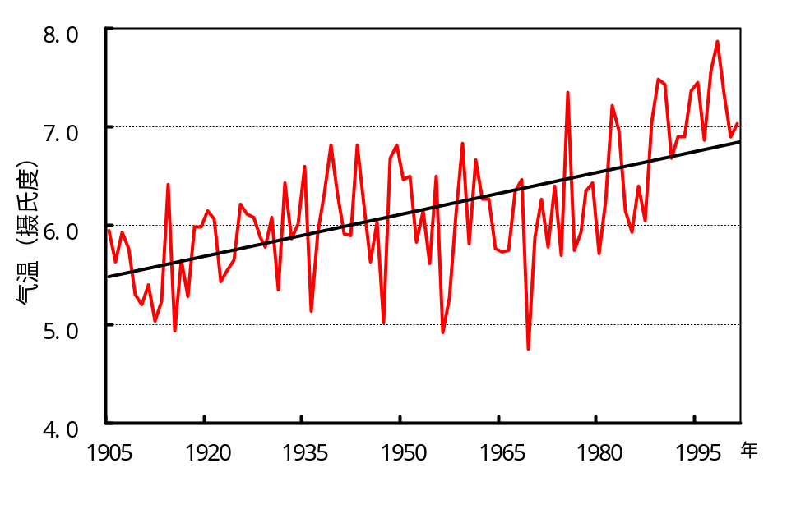

图4 东北地区近百年平均温度变化

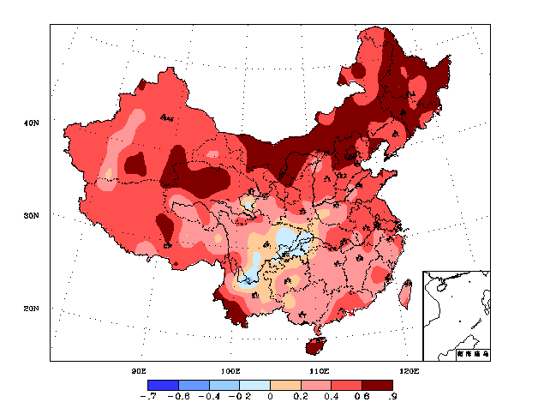

图6 中国年平均气温趋势（1951-2001年）

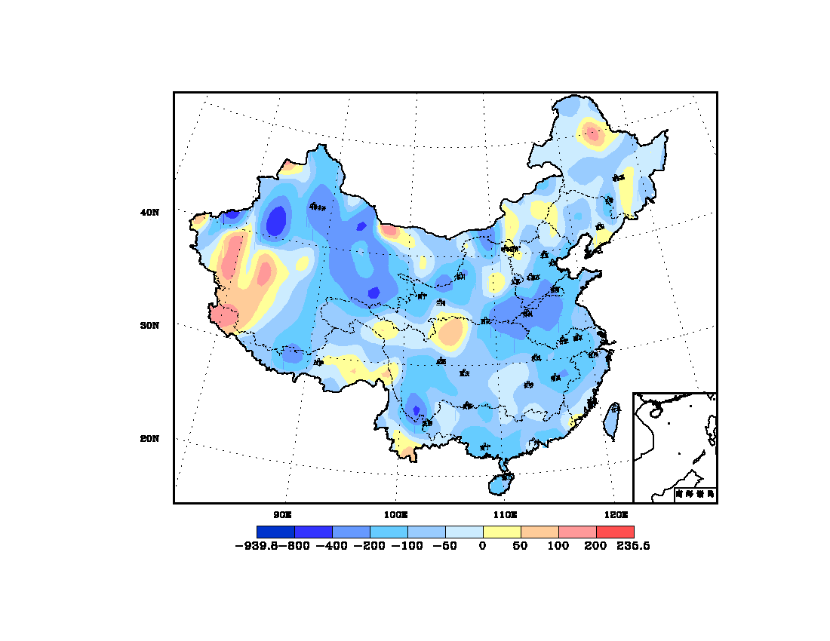
图8 1980-2002年与1956-1979年平均蒸发量之差（小型蒸发皿观测数据）

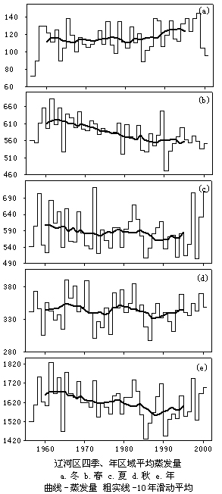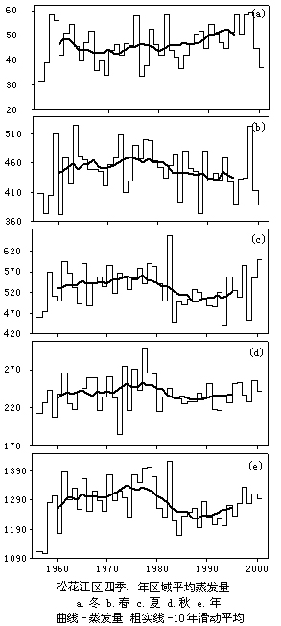
图9 辽河与松花江流域水面蒸发量变化（1956-2001年）
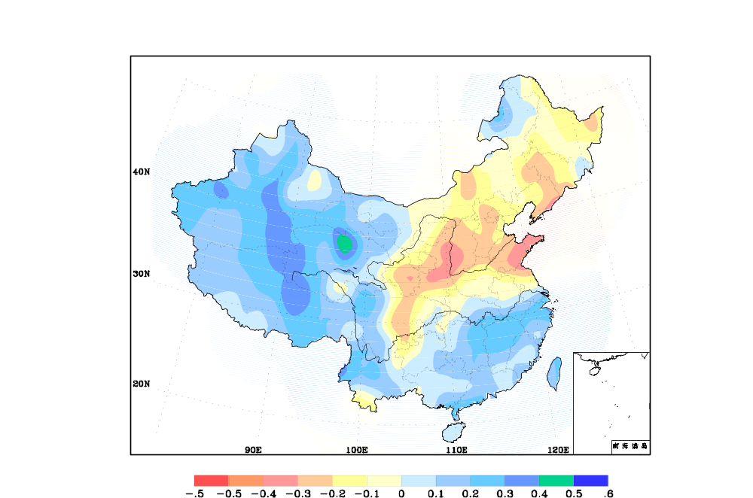

图7 中国年降水量变化趋势（1956～2002年）

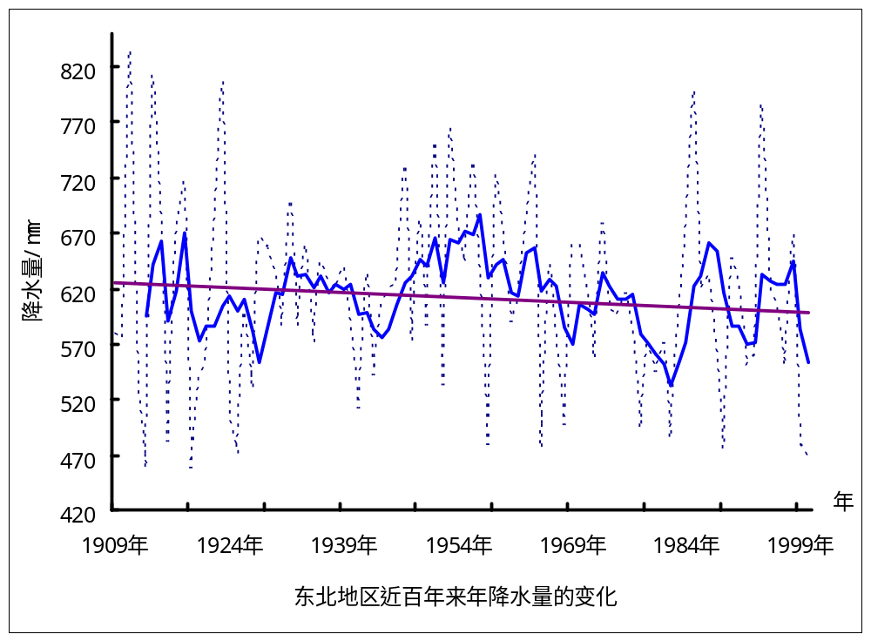
图5 近百年东北地区平均年降水序列

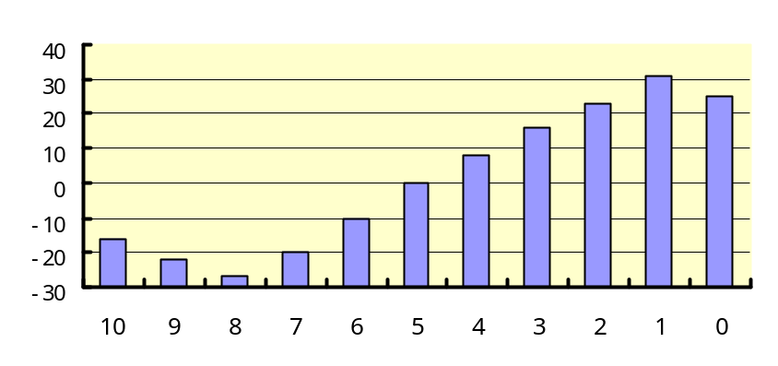
ka BP（距今千年）

降水距平（mm）

图1东北地区中东部全新世年降水量距平值估计（mm）

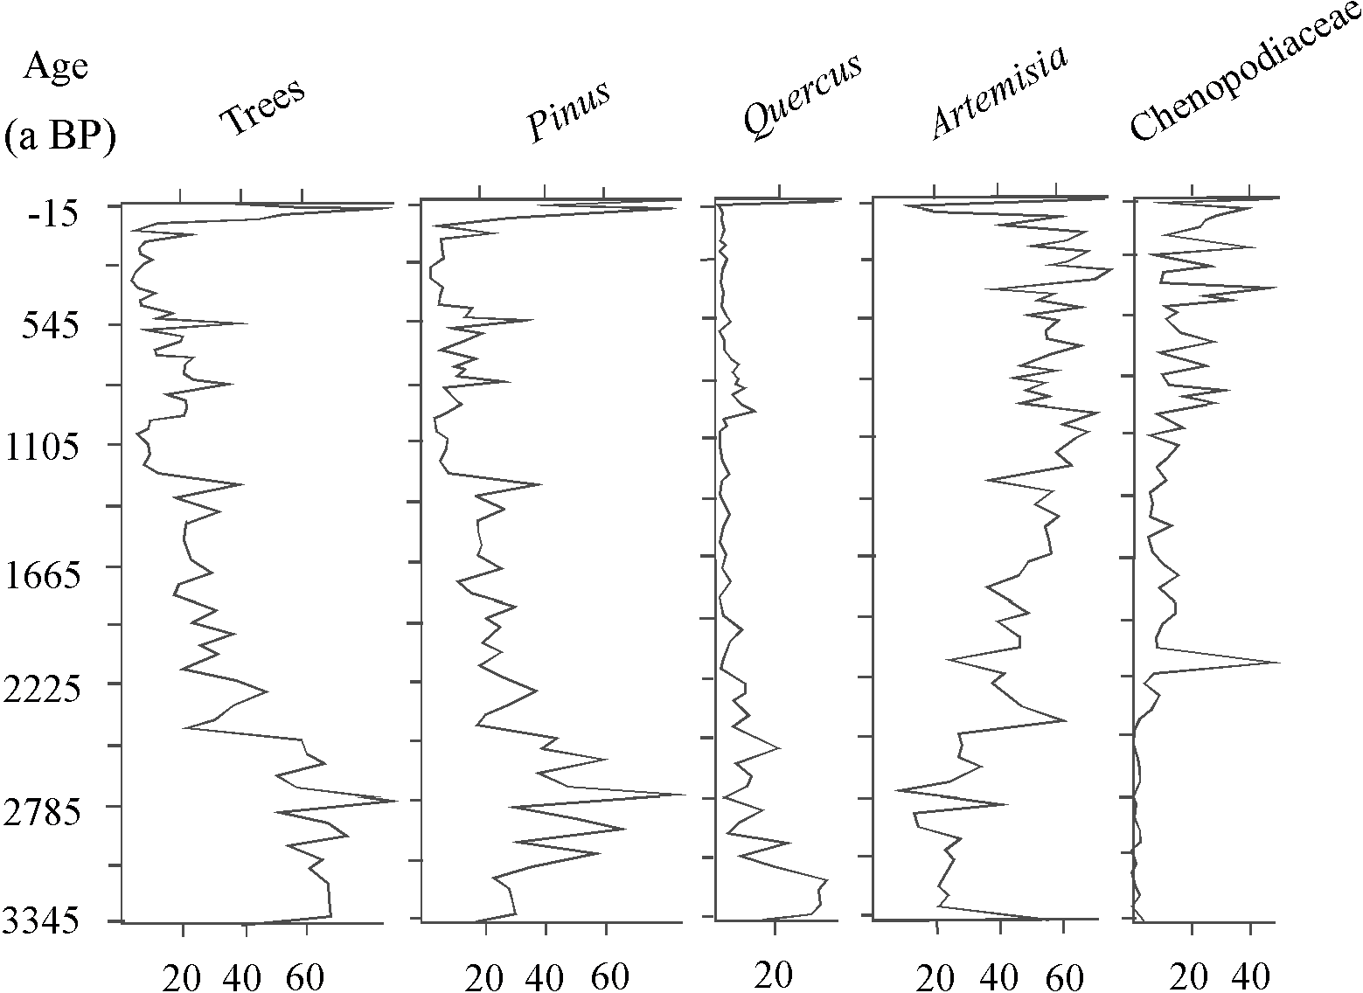

图2 科尔沁沙地麦里剖面主要花粉类型百分比变化

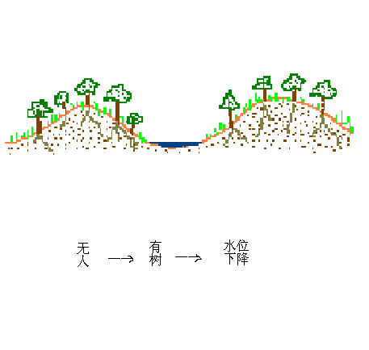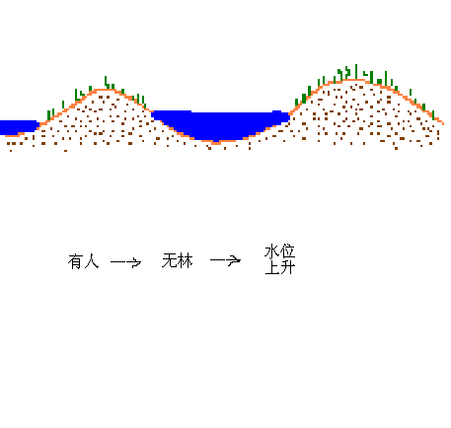
图3 科尔沁沙地沙丘、植被、湖泡和人类活动相互作用模型

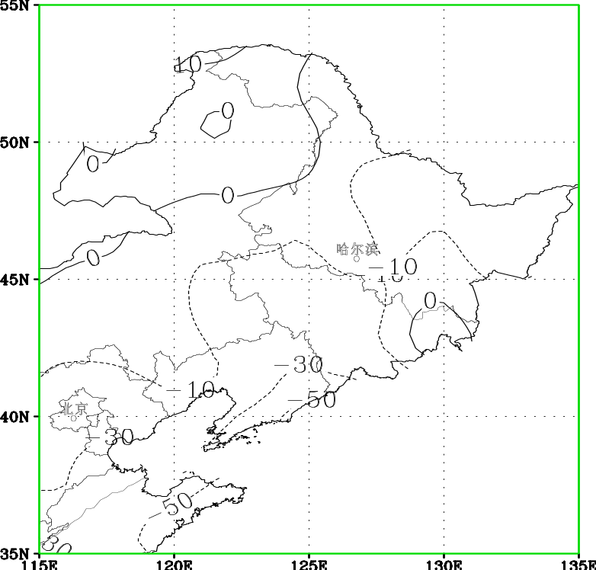

图8 年降水量倾向率等值线（1956-2002年）

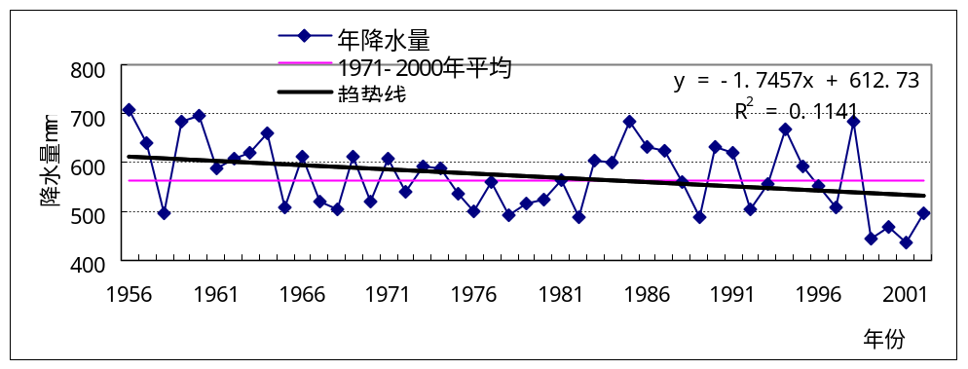

图7 年东北地区平均年降水量变化（1956-2002年）

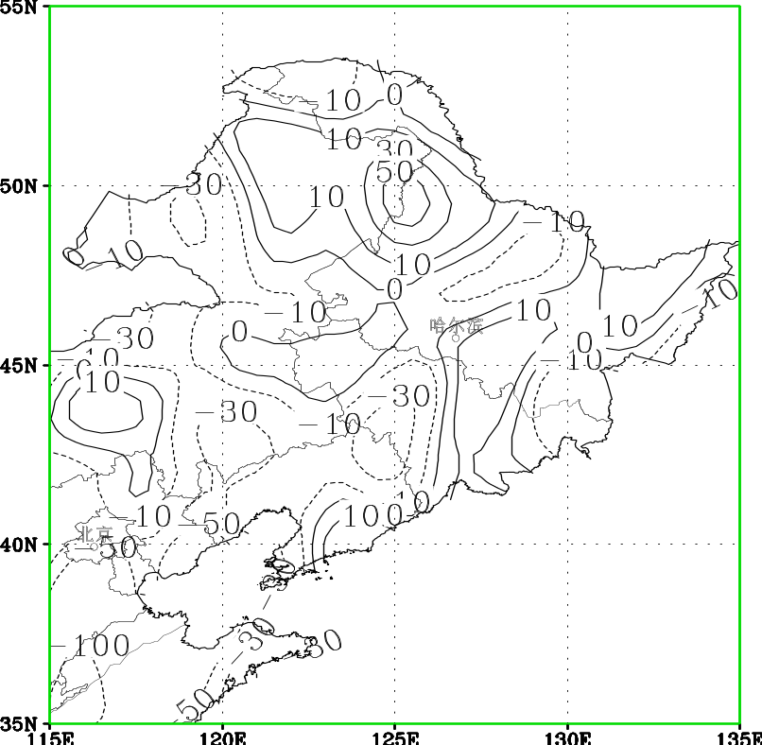

图10 年蒸发量倾向率等值线（1956-2002年）

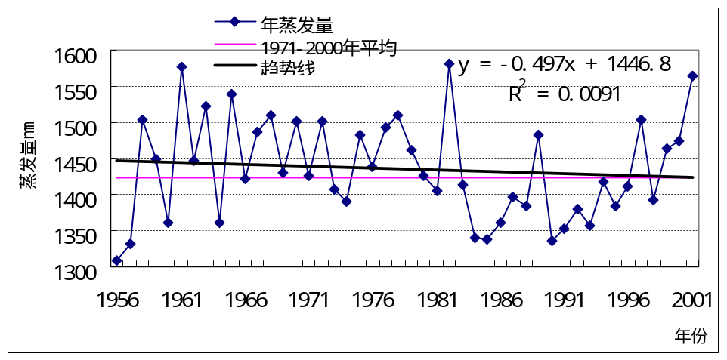

图9 东北地区平均年蒸发量变化（1956-2002年）

